МИНИСТЕРСТВО НАУКИ И ВЫСШЕГО ОБРАЗОВАНИЯ РОССИЙСКОЙ ФЕДЕРАЦИИ ФЕДЕРАЛЬНОЕ ГОСУДАРСТВЕННОЕ АВТОНОМНОЕ ОБРАЗОВАТЕЛЬНОЕ УЧРЕЖДЕНИЕ ВЫСШЕГО ОБРАЗОВАНИЯ

«СЕВЕРО-КАВКАЗСКИЙ ФЕДЕРАЛЬНЫЙ УНИВЕРСИТЕТ» ИНСТИТУТ ЦИФРОВОГО РАЗВИТИЯ

Отчет о лабораторной работе №12

по дисциплине основы программной инженерии

Выполнила: Гробова Софья Кирилловна,

2 курс, группа ПИЖ-б-о-20-1,

Проверил: Доцент кафедры

инфокоммуникаций, Воронкин Р.А.

Ставрополь, 2021 г

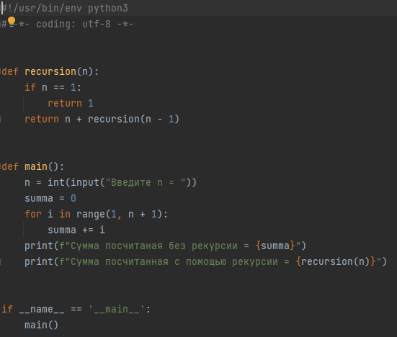

Пример №1

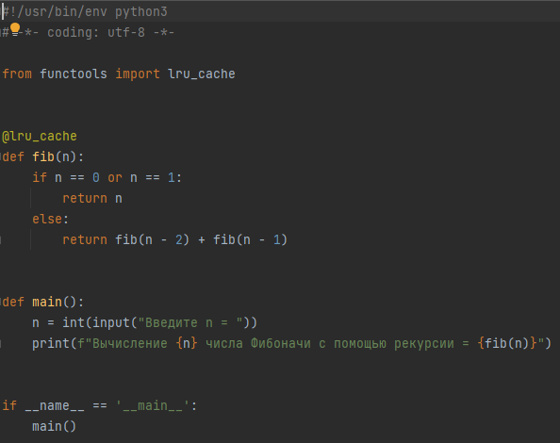

Пример №2

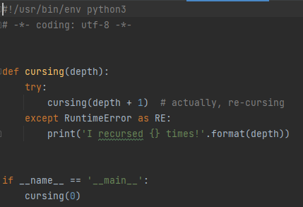

Пример №3

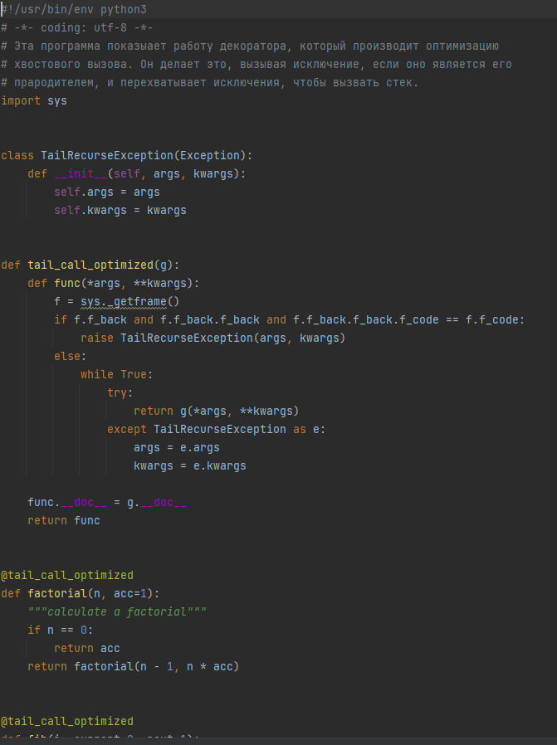

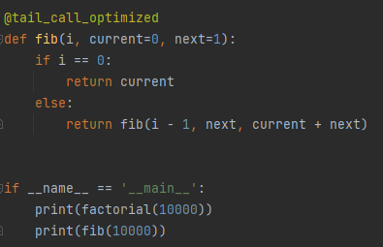

Пример №4

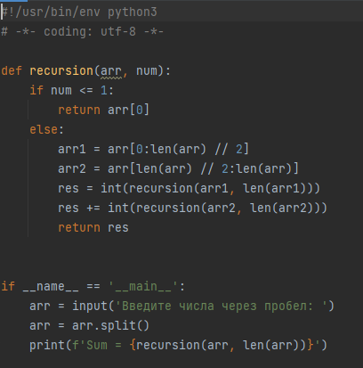

Код программы индивидуального задания, вариант 7

Контрольные вопросы:

1. Для чего нужна рекурсия?

В некоторых случаях лучше использовать рекурсию (например, путешествие по дереву), в таких случаях более естественно использовать "think recursively". Однако, если использование циклов не сложнее и намного сложнее, чем рекурсия, я предпочитаю их.

1. Что называется базой рекурсии?

База рекурсии – это такие аргументы функции, которые делают задачу настолько простой, что решение не требует дальнейших вложенных вызовов. Рекурсивно определяемая структура данных – это структура данных, которая может быть определена с использованием самой себя

1. Самостоятельно изучите что является стеком программы. Как используется стек программы при вызове функций?

**Стек вызовов** — в теории вычислительных систем, LIFO-стек, хранящий информацию для возврата управления из подпрограмм (процедур, функций) в программу (или подпрограмму,

при вложенных или рекурсивных вызовах) и/или для возврата в программу из обработчика прерывания

1. Как получить текущее значение максимальной глубины рекурсии в языке Python?

Вывести на печать значение изменяемого параметра функции в условии, которое определяет конец рекурсии

1. Что произойдет если число рекурсивных вызовов превысит максимальную глубину рекурсии в языке Python?

Произойдёт переполнение памяти и функция упадёт в ошибку

1. Как изменить максимальную глубину рекурсии в языке Python? Sys.setrecurionlimit(limit)
2. Каково назначение декоратора lru_cache ?

Декоратор @lru_cache() модуля functools оборачивает функцию с переданными в нее аргументами и запоминает возвращаемый результат соответствующий этим аргументам.

1. Что такое хвостовая рекурсия? Как проводится оптимизация хвостовых вызовов?

**Хвостовая рекурсия** — частный случай рекурсии, при котором любой рекурсивный вызов является последней операцией перед возвратом из функции

**Оптимизация хвостовой рекурсии** путём преобразования её в плоскую итерацию реализована во многих оптимизирующих компиляторах.